**【石油观察家】2019全球、中国原油进出口航运、港口大数据**

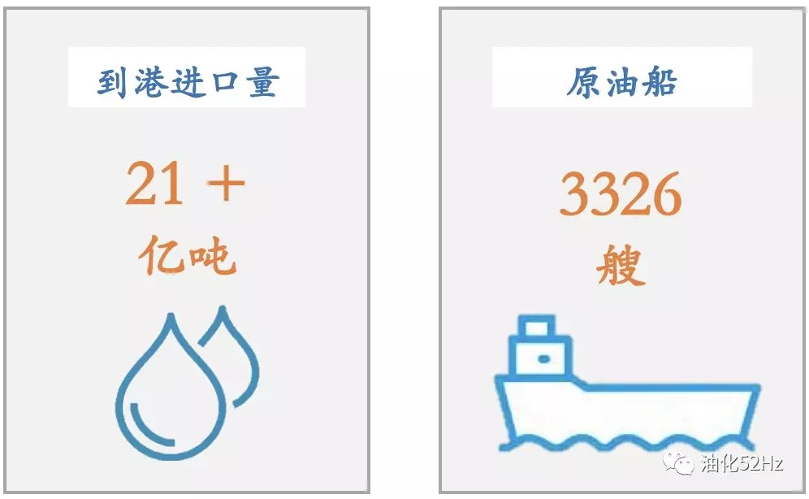

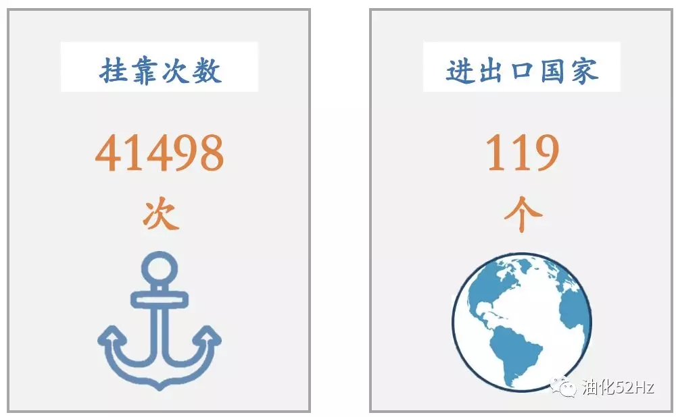

基于“油化52Hz”全球3326艘原油船的动态统计，2019年原油船全球共挂靠41498次，涉及119个国家，初步估算全球原油海运运输量达到了21亿吨，比2018年略有增长约0.5%。

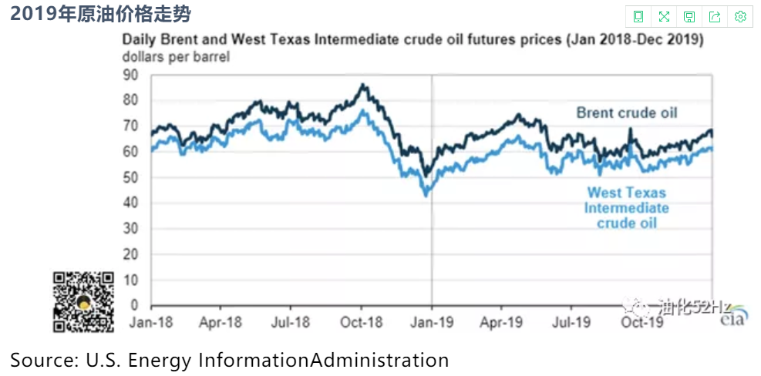

* 原油价格在经历2018年四季度的大幅下跌后，2019年年初原油止跌企稳并振荡上行，由于受全球经济增长放缓担忧的影响，油价上行乏力，由于受到中美贸易、美联储降息、地缘政治冲突和OPEC+减产等因素影响驱使原油价格区间震荡，截至2019年12月31日，WTI上涨15.8美元/桶至61.21美元/桶，涨幅34.79%；Brent上涨12.23美元/桶至66.03美元/桶，涨幅22.73%。

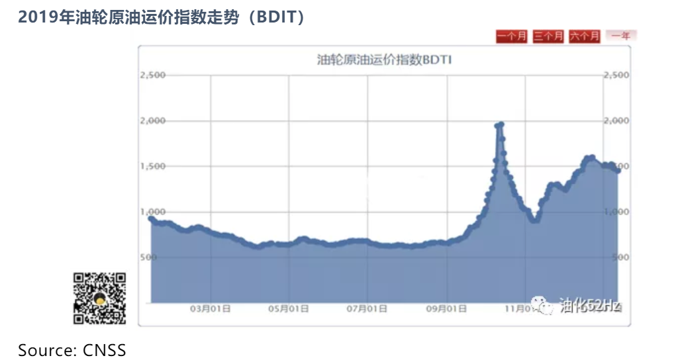

2019年年中以来，油轮原油运价指数（BDTI）整体走高。受海湾地区地缘政治形势危险上升及沙特石油设备遇袭等因素的影响，9月开始，BDTI指数高速上涨，10月14日创下年度新高1958点。然后迅速回落。

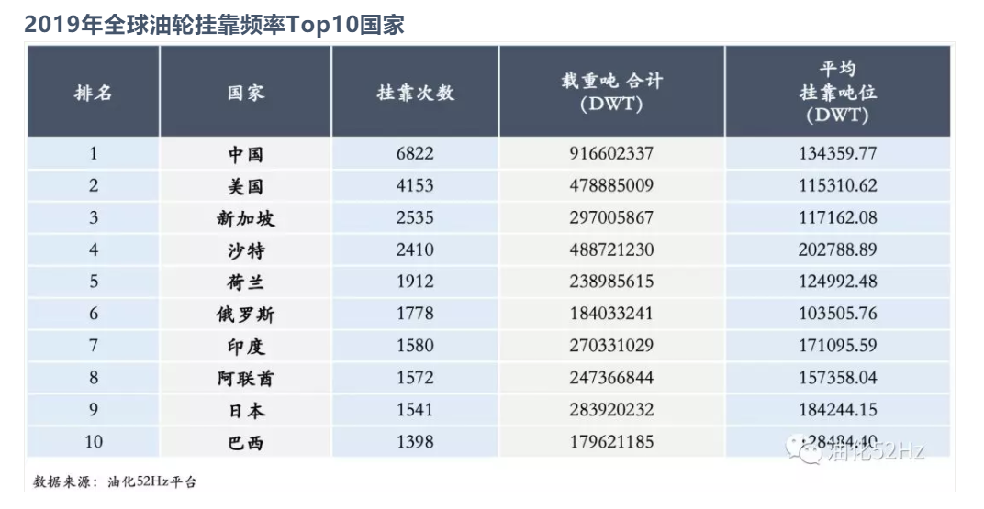

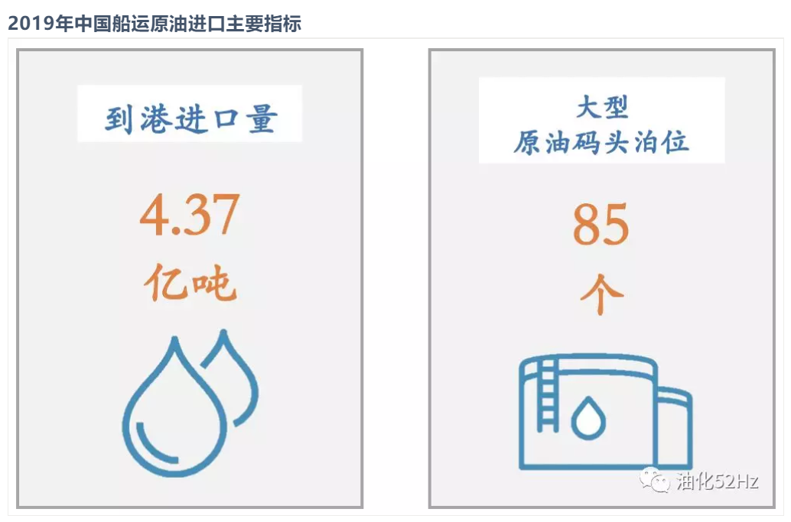

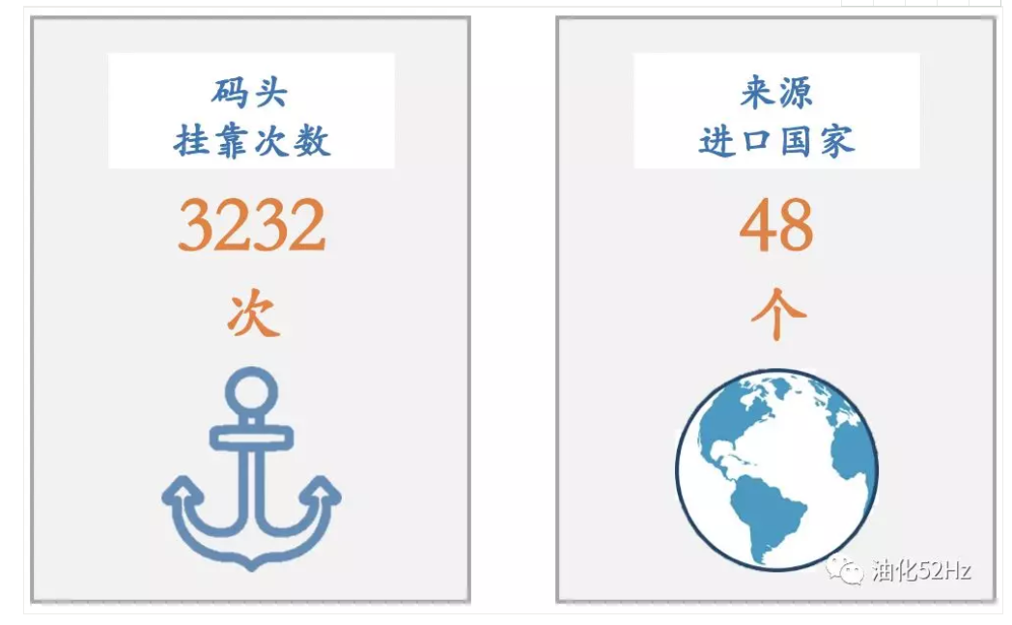

* 2019年中国原油产量1.91亿吨，原油全年进口量据最新海关统计已达到5.06亿吨，为全球第一大原油进口国。原油对外依赖度继续攀升至高达72%。此外，中国原油进口继续向着多元化发展的方向推进。尽管受制裁影响，从伊朗和委内瑞拉进口的原油有所下滑。但是从沙特和巴西的原油进口量都有提升，尤其是从巴西进口比率有加大幅度的增长。（*中国香港和中国台湾未在统计之列）

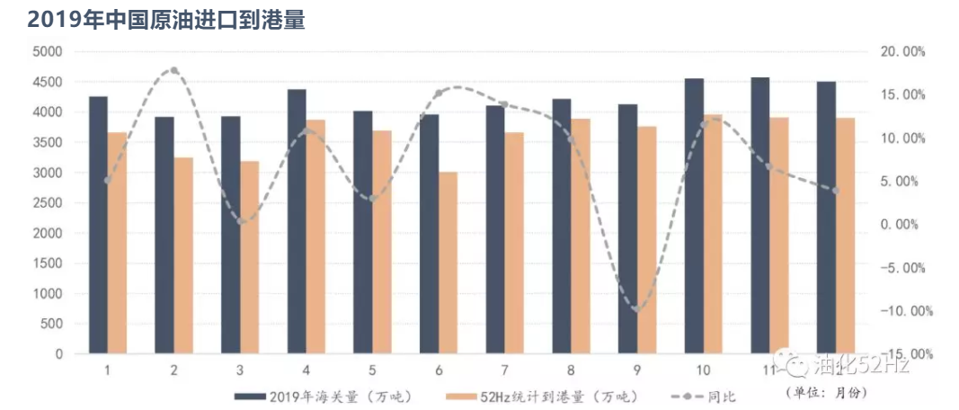

按照海关统计的数据，2019年我国原油进口量为5.06亿吨，同比增幅为9.5%，“油化52hz”统计的原油到港量为4.37亿吨，加上中哈管线进口约1000万吨，中俄管线进口约3000万吨，中缅管线进口约1000万吨，统计总计进口量为4.87万吨，略低于海关公布数据（相差约4%）。

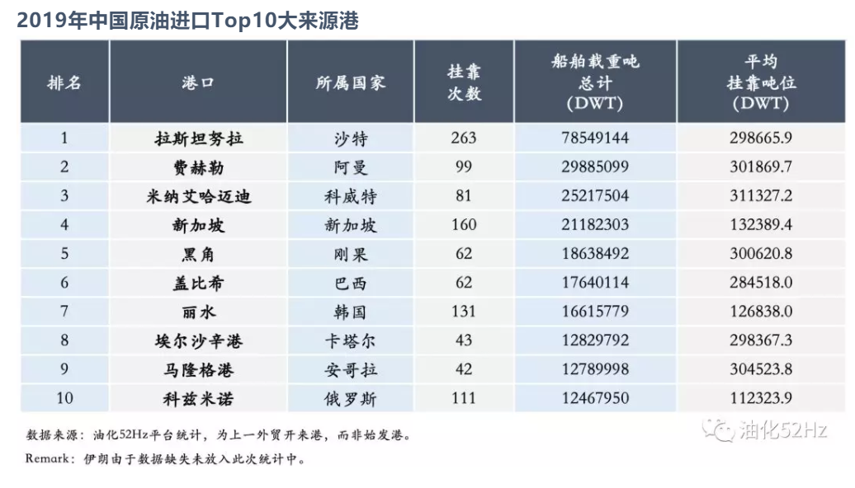

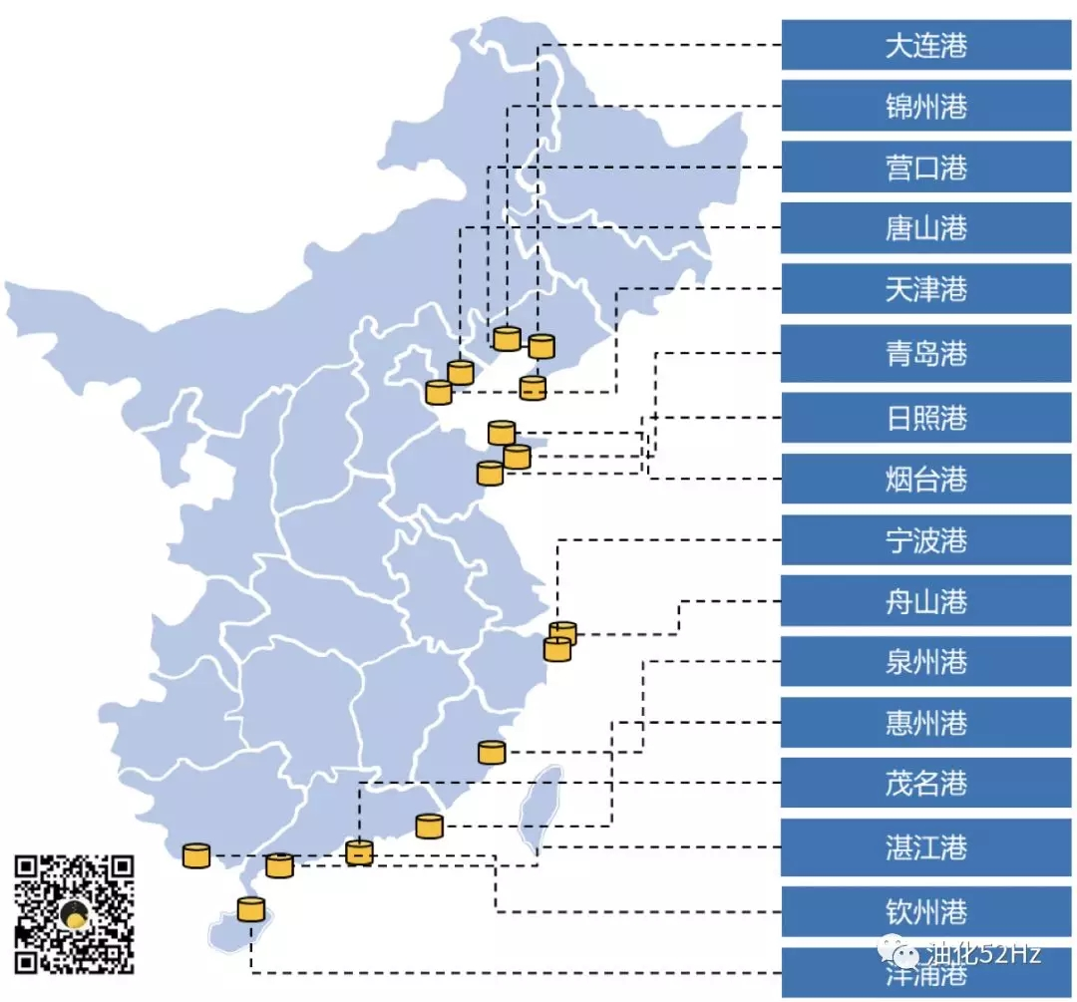中国原油进口主要通过VLCC大型油轮运输，“油化52Hz”梳理了全国**16个**主要原油进口港区，并对各个原油泊位进行了标注和后台数据统计运算。

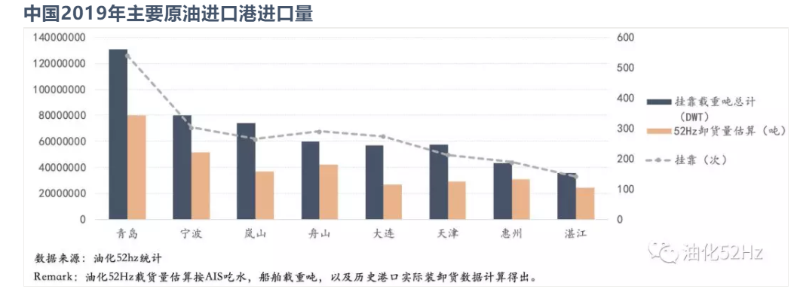

国内进口原油港口中，青岛（含董家口）、宁波位居第一梯队，两者进口原油船货量超过1.3亿吨，约占全国原油进口到港量的的30%的。

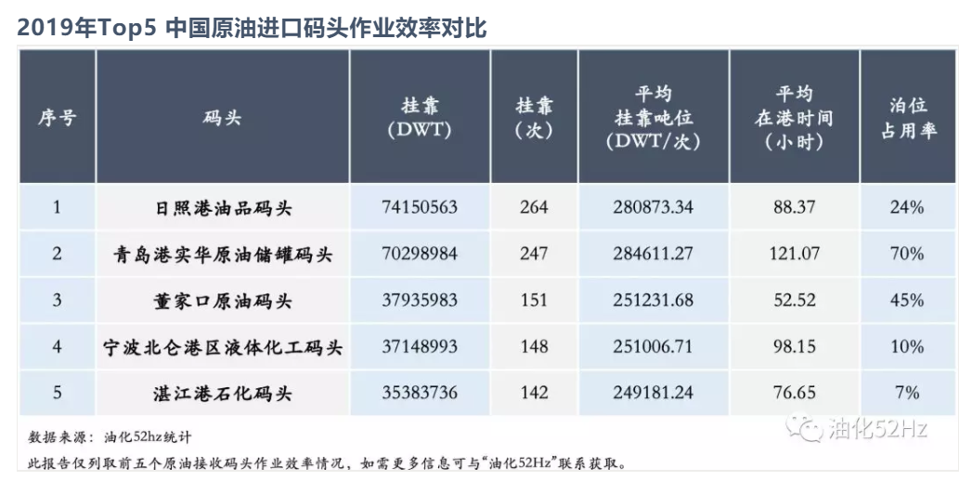

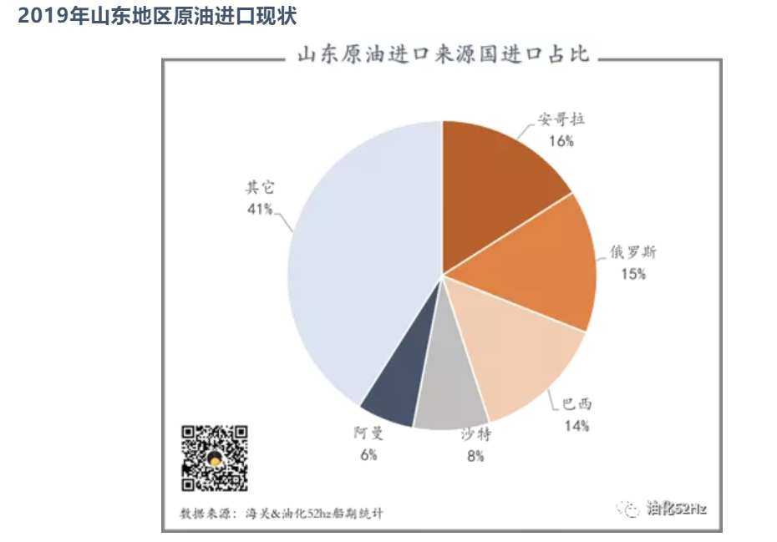

* 据统计，2019年山东原油船运进口量约为1.5亿吨占全国进口原油船运到港量的35%。
* 山东原油进口量2019年稳中有升，主要受益于山东地炼整体开工率的提升
* 按山东原油进口来源地安哥拉、俄罗斯、巴西、沙特和阿曼稳居前五，占山东原油总进口量的60%以上。
* 2019年来自巴西的原油大幅增加。（基于“油化52Hz” 的历史船舶挂靠数据，6月26日，从巴西 Gebig港开来的“MARAN CLEO”号油轮靠泊青岛港董家口港区45万吨级原油码头。这标志青岛港与巴西国家石油公司保税现货原油库使用合作正式开启）。目前青岛港每月都有至少一艘来自巴西的原油VLCC到港。
* 来自委内瑞拉的原油大幅减少。特别是8月以后受到美国全面经济封锁的影响。（今年8月上旬美国对委制裁升级为全面经济封锁，当月中旬中国石油天然气集团随即决定停止从委内瑞拉进口原油，因此来自委内瑞拉的原油进口总量骤降。）

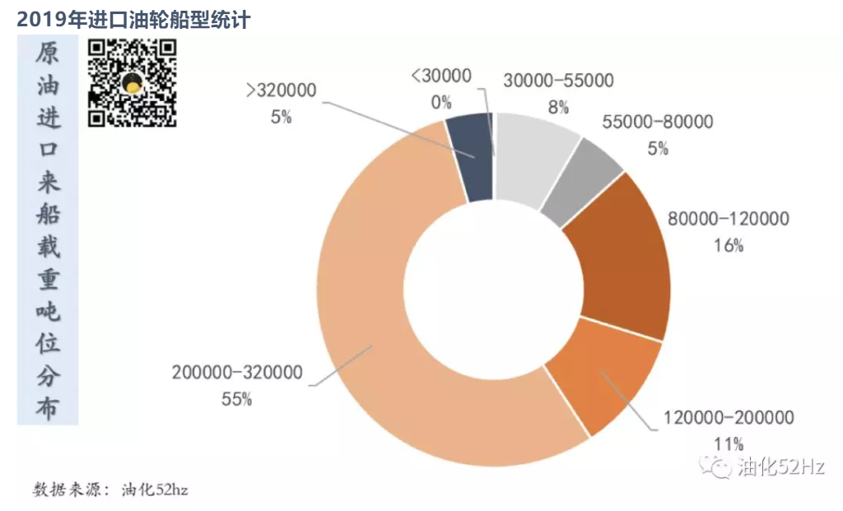

* 从2019年中国进口原油的船型统计可以看出VLCC占据了一半以上。
* 其中来自俄罗斯的科兹米诺，全部为阿芙拉型。几乎全部进入了山东地区的青岛、龙口和莱州港口，此外，大连和锦州等也有小部分进口。
* 来自中东地区伊拉克巴士拉、沙特和阿曼费赫勒的原油，船型基本是VLCC（比例在90%以上），很少一部分采用ULCC。中国港口接货情况，主要是青岛、宁波、舟山、泉州和日照等大型港口。
* 新加坡为原油的中转港，来自新加坡的船型有一半是VLCC，主要进入山东，大连、天津、宁波和舟山。   
  从原油海运航线上来看，主要有4条：中东航线，拉美航线，非洲航线，东南亚航线。其中进口总量70%要经过马六甲海峡。

来源：油化52hz